TRƯỜNG ĐẠI HỌC SÀI GÒN
KHOA CÔNG NGHỆ THÔNG TIN


Lab03
Thực hành 3: Linq cơ bản

Tên sinh viên thực hiện:
Vũ Văn Minh_3124411169

Thành phố Hồ Chí Minh, tháng 9 năm 2026

Bài 2.1. Truy vấn mảng số nguyên
Code:
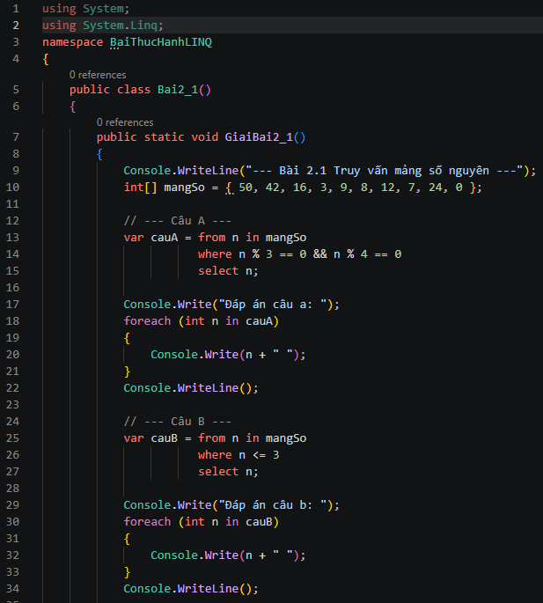
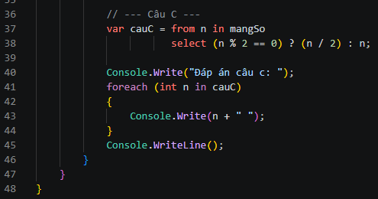
Kết quả:
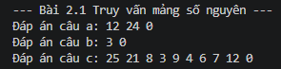
Giải thích: phương thức GiaiBai2_1() được khởi tạo để thực thi bài toán, bắt đầu bằng việc khai báo mảng số nguyên mangSo chứa các giá trị cho trước để làm nguồn dữ liệu truy vấn. Kế tiếp, ở câu A, chương trình sử dụng cú pháp LINQ Query với mệnh đề where n % 3 == 0 && n % 4 == 0 nhằm lọc ra các phần tử đồng thời chia hết cho cả 3 và 4. Tiếp theo, đối với câu B, một truy vấn LINQ tương tự được thực hiện với điều kiện where n <= 3 để trích xuất các số nhỏ hơn hoặc bằng 3. Sau đó, tại câu C, thay vì dùng mệnh đề lọc where, chương trình sử dụng mệnh đề select kết hợp cùng toán tử ba ngôi (n % 2 == 0) ? (n / 2) : n để duyệt qua mảng, tự động chia đôi giá trị nếu là số chẵn và giữ nguyên giá trị nếu là số lẻ để tạo ra một tập dữ liệu mới. Cuối cùng, để hiển thị dữ liệu ra màn hình, chương trình sử dụng các vòng lặp foreach duyệt qua từng tập kết quả (cauA, cauB, cauC) kết hợp với Console.Write() để in các con số liền nhau trên cùng một hàng và dùng Console.WriteLine() để ngắt dòng gọn gàng sau mỗi đáp án.
Class diagram:
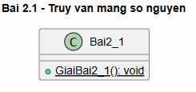
Bài 2.2. Truy vấn mảng chuỗi
Code:
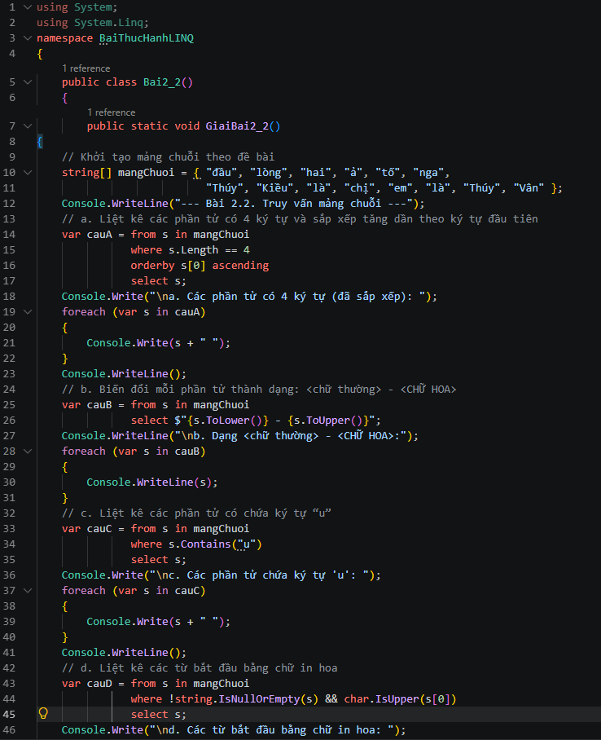
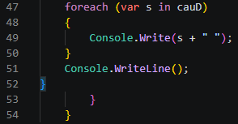
Kết quả:
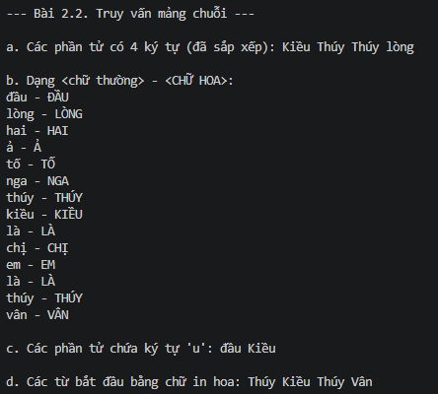
Giải thích: phương thức GiaiBai2_2() được định nghĩa để thực thi các bài toán truy vấn, bắt đầu bằng việc khởi tạo mảng chuỗi mangChuoi chứa các từ vựng cho trước làm nguồn dữ liệu. Kế tiếp, ở câu A, chương trình sử dụng LINQ Query với mệnh đề where s.Length == 4 để lọc ra các chuỗi có đúng 4 ký tự, đồng thời kết hợp mệnh đề orderby s[0] ascending để sắp xếp các chuỗi này theo thứ tự bảng chữ cái tăng dần dựa trên ký tự đầu tiên. Tiếp theo, đối với câu B, thay vì lọc dữ liệu, chương trình dùng mệnh đề select kết hợp với tính năng nội suy chuỗi qua biểu thức $"{s.ToLower()} - {s.ToUpper()}" nhằm biến đổi trực tiếp mỗi phần tử thành một định dạng mới gồm chữ viết thường và chữ viết hoa cách nhau bởi dấu gạch ngang. Sau đó, tại câu C, một truy vấn khác được thực hiện với hàm s.Contains("u") trong mệnh đề where để tìm và trích xuất tất cả các từ có chứa ký tự "u". Kế đến ở câu D, chương trình kết hợp điều kiện where !string.IsNullOrEmpty(s) && char.IsUpper(s[0]) để kiểm tra an toàn (đảm bảo chuỗi không rỗng) và lọc ra những từ có ký tự đầu tiên là chữ in hoa. Cuối cùng, để hiển thị toàn bộ kết quả, chương trình sử dụng các vòng lặp foreach duyệt qua từng tập dữ liệu thu được (cauA, cauB, cauC, cauD), kết hợp dùng Console.Write() để in các phần tử trên cùng một hàng.
Class diagram:
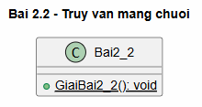
Bài 3.1. Thống kê mảng số
Code:
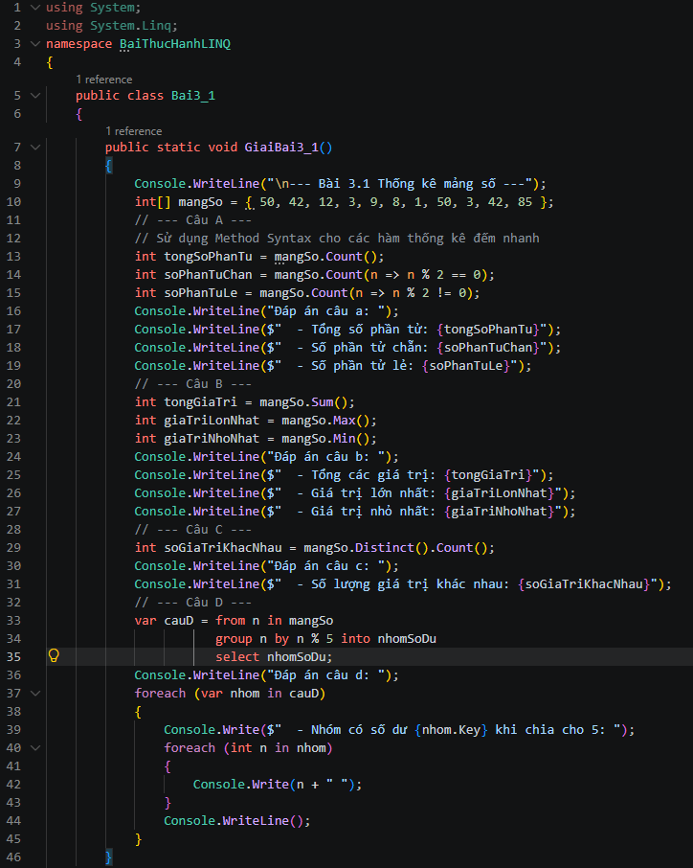
Kết quả:
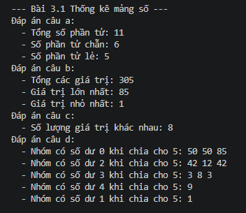
Giải thích: phương thức GiaiBai3_1() được định nghĩa để thực hiện các phép thống kê, bắt đầu bằng việc khởi tạo mảng số nguyên mangSo chứa các giá trị cho trước làm nguồn dữ liệu. Kế tiếp, ở câu A, chương trình sử dụng phương thức mở rộng Count() của LINQ để tính tổng số phần tử, đồng thời truyền các biểu thức lambda n => n % 2 == 0 và n => n % 2 != 0 vào hàm Count() để đếm cụ thể số lượng phần tử chẵn và lẻ. Tiếp theo, đối với câu B, các hàm thống kê có sẵn như Sum(), Max() và Min() được gọi trực tiếp để tính tổng các giá trị, tìm ra con số lớn nhất và nhỏ nhất trong mảng. Sau đó, tại câu C, chương trình sử dụng hàm Distinct() nhằm lọc bỏ các số trùng lặp, rồi nối tiếp ngay với hàm Count() để đếm chính xác số lượng các giá trị khác nhau tồn tại. Kế đến ở câu D, một truy vấn LINQ theo cú pháp Query Syntax được thực hiện với mệnh đề group n by n % 5 into nhomSoDu nhằm phân chia các phần tử thành từng tập hợp riêng biệt dựa trên số dư của chúng khi chia cho 5. Cuối cùng, để hiển thị toàn bộ dữ liệu ra màn hình, chương trình dùng Console.WriteLine() kết hợp tính năng nội suy chuỗi để trình bày kết quả các câu A, B, C một cách gọn gàng, riêng đối với câu D thì sử dụng cấu trúc hai vòng lặp foreach lồng nhau để duyệt qua từng nhóm, in ra khóa phân nhóm (nhom.Key) cùng danh sách chi tiết các phần tử thuộc nhóm đó.
Class diagram:
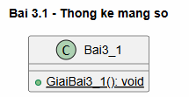
Bài 3.2. Thống kê mảng chuỗi
Code:
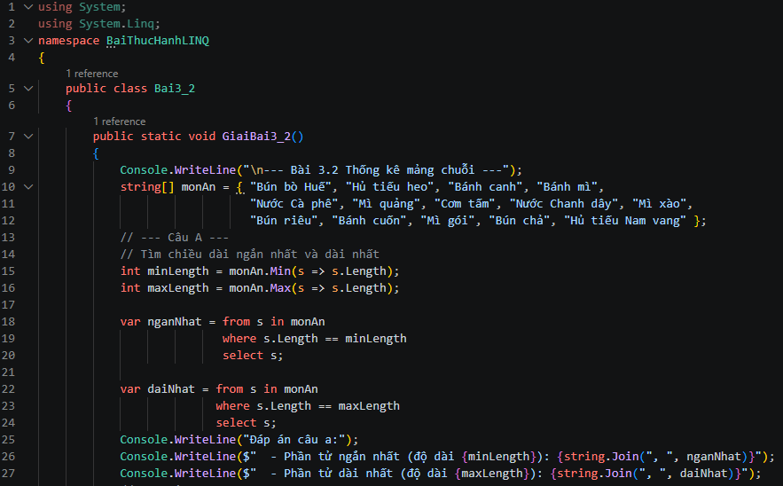
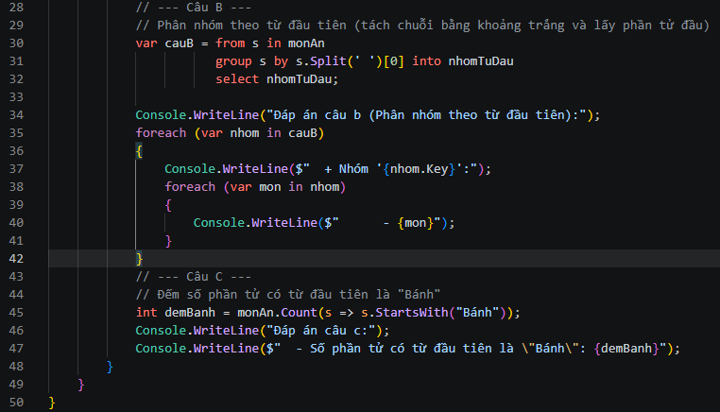
Kết quả:
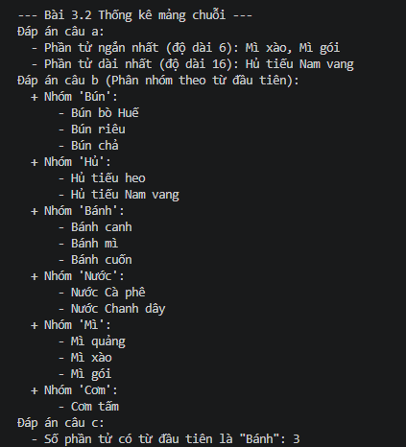
Giải thích: phương thức GiaiBai3_2() được định nghĩa để thực thi việc thống kê trên mảng chuỗi, bắt đầu bằng việc khởi tạo mảng monAn chứa danh sách tên các món ăn làm nguồn dữ liệu. Kế tiếp, ở câu A, chương trình sử dụng phương thức mở rộng Min() và Max() kết hợp biểu thức lambda s => s.Length để tính toán ra chiều dài ngắn nhất và dài nhất của chuỗi, sau đó dùng cú pháp LINQ Query với mệnh đề where để lọc và trích xuất trực tiếp các món ăn có độ dài khớp với hai giá trị này. Tiếp theo, đối với câu B, một truy vấn phân nhóm được thực hiện thông qua mệnh đề group s by s.Split(' ')[0] into nhomTuDau, trong đó hàm Split(' ')[0] có nhiệm vụ tách chuỗi tại vị trí khoảng trắng để lấy từ đầu tiên làm khóa (key) nhằm gộp các món ăn cùng loại vào từng tập hợp riêng biệt. Sau đó, tại câu C, chương trình gọi nhanh phương thức Count() lồng với hàm s.StartsWith("Bánh") để kiểm tra và đếm trực tiếp số lượng các phần tử có từ khởi đầu là "Bánh". Cuối cùng, để hiển thị toàn bộ kết quả, chương trình sử dụng Console.WriteLine() kết hợp tính năng nội suy chuỗi và string.Join() để trình bày gọn gàng đáp án câu A, C, riêng câu B được xử lý bằng cấu trúc hai vòng lặp foreach lồng nhau nhằm in ra tiêu đề của khóa phân nhóm (nhom.Key) kèm theo danh sách chi tiết các món ăn trực thuộc nhóm đó.
Class diagram:
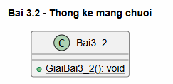
Bài 4.1. Lớp MonHoc
Code:
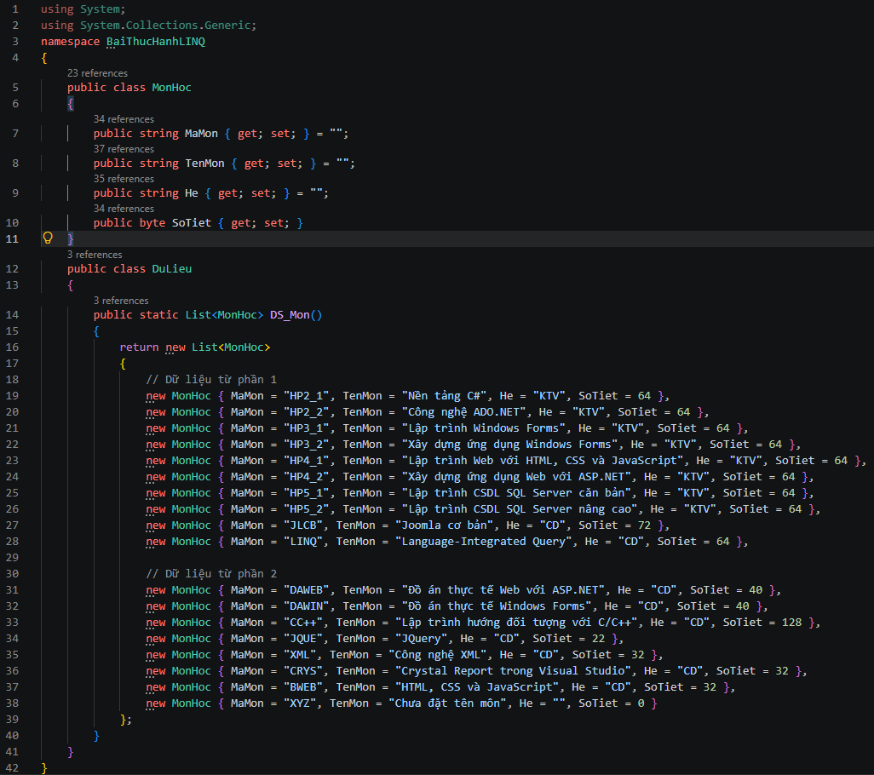
Giải thích: lớp MonHoc được định nghĩa để làm khuôn mẫu đại diện cho một môn học, bao gồm các thuộc tính cơ bản như MaMon, TenMon, He mang kiểu dữ liệu chuỗi (string) và SoTiet mang kiểu số nguyên nhỏ được thiết lập đóng gói tự động thông qua cú pháp { get; set; }. Kế tiếp, lớp DuLieu được khởi tạo nhằm đóng vai trò như một kho lưu trữ tập trung, cung cấp nguồn dữ liệu đối tượng cho toàn bộ chương trình. Tiếp theo, bên trong lớp này, phương thức tĩnh DS_Mon() được khai báo với kiểu trả về là một danh sách tổng hợp (List) để lưu trữ nhiều môn học cùng lúc. Sau đó, chương trình sử dụng cú pháp khởi tạo bộ sưu tập kết hợp với khởi tạo đối tượng thông qua từ khóa new MonHoc { ... } để trực tiếp tạo ra và gán giá trị chi tiết (mã, tên, hệ, số tiết) cho từng phần tử dựa trên bảng dữ liệu bài tập cho trước. Cuối cùng, toàn bộ danh sách gồm 18 môn học hoàn chỉnh này được lệnh return trả về hệ thống, sẵn sàng làm nguồn dữ liệu đầu vào chuẩn xác để phục vụ cho các thao tác truy vấn, nhóm và thống kê LINQ ở các bài học sau.
Class diagram:
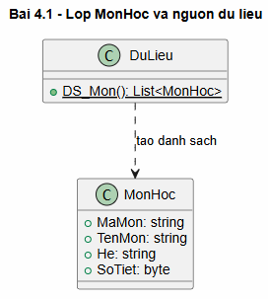
Bài 5.1. Truy vấn cơ bản
Code:
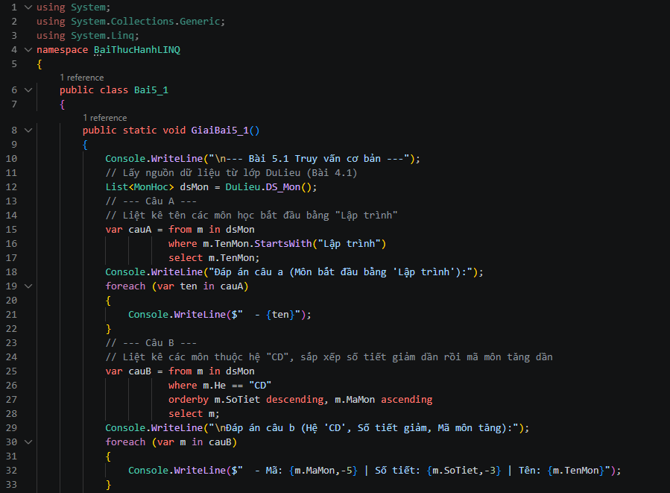
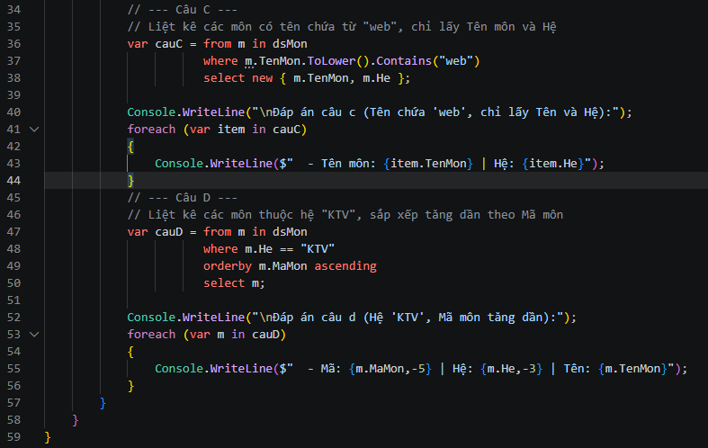
Kết quả:
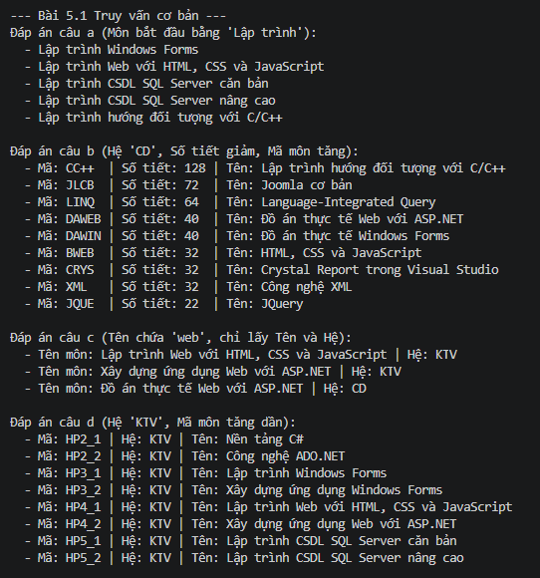
Giải thích: phương thức GiaiBai5_1() được khởi tạo để thực thi các truy vấn LINQ cơ bản trên tập đối tượng, bắt đầu bằng việc nạp danh sách môn học từ lớp DuLieu.DS_Mon() vào biến dsMon làm nguồn dữ liệu. Kế tiếp, ở câu A, chương trình sử dụng mệnh đề where kết hợp phương thức StartsWith("Lập trình") để lọc ra các môn học bắt đầu bằng từ khóa này, sau đó dùng mệnh đề select m.TenMon để trích xuất duy nhất trường tên môn. Tiếp theo, đối với câu B, dữ liệu được lọc riêng cho hệ chuyên đề (where m.He == "CD") và áp dụng cú pháp sắp xếp đa điều kiện thông qua orderby m.SoTiet descending, m.MaMon ascending nhằm ưu tiên xếp số tiết giảm dần, nếu trùng số tiết sẽ tiếp tục xếp mã môn tăng dần. Sau đó, tại câu C, chương trình sử dụng hàm ToLower() đi kèm Contains("web") để tìm kiếm chuỗi mà không phân biệt chữ hoa hay chữ thường, đồng thời kết hợp toán tử new { ... } trong mệnh đề select để tạo ra một kiểu dữ liệu ẩn danh (anonymous type) giúp chỉ trích xuất đúng hai thuộc tính là tên môn và hệ. Kế đến ở câu D, một truy vấn tương tự được thực hiện để lọc lấy các môn thuộc hệ "KTV" và sắp xếp chúng tăng dần theo mã môn (orderby m.MaMon ascending). Cuối cùng, để hiển thị kết quả, chương trình sử dụng các vòng lặp foreach duyệt qua từng tập dữ liệu thu được, kết hợp hàm Console.WriteLine() cùng tính năng nội suy chuỗi chứa các thông số căn lề (ví dụ: {m.MaMon,-5}) để in thông tin ra màn hình một cách thẳng hàng, rõ ràng.
Class diagram:
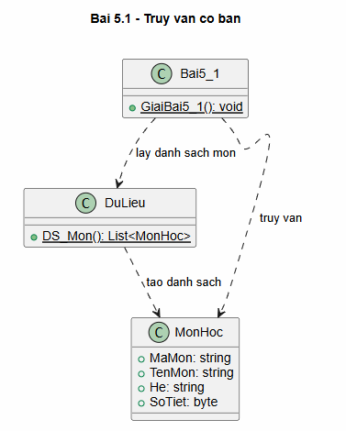
Bài 5.2. Thống kê trên List<MonHoc>
Code:
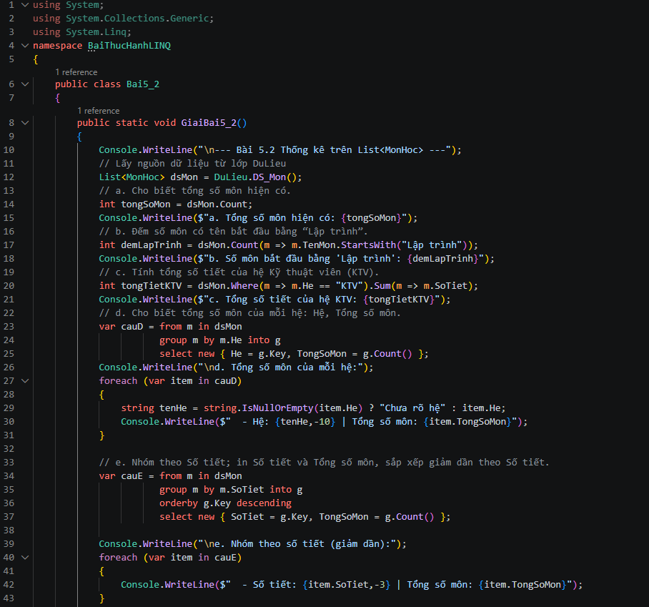
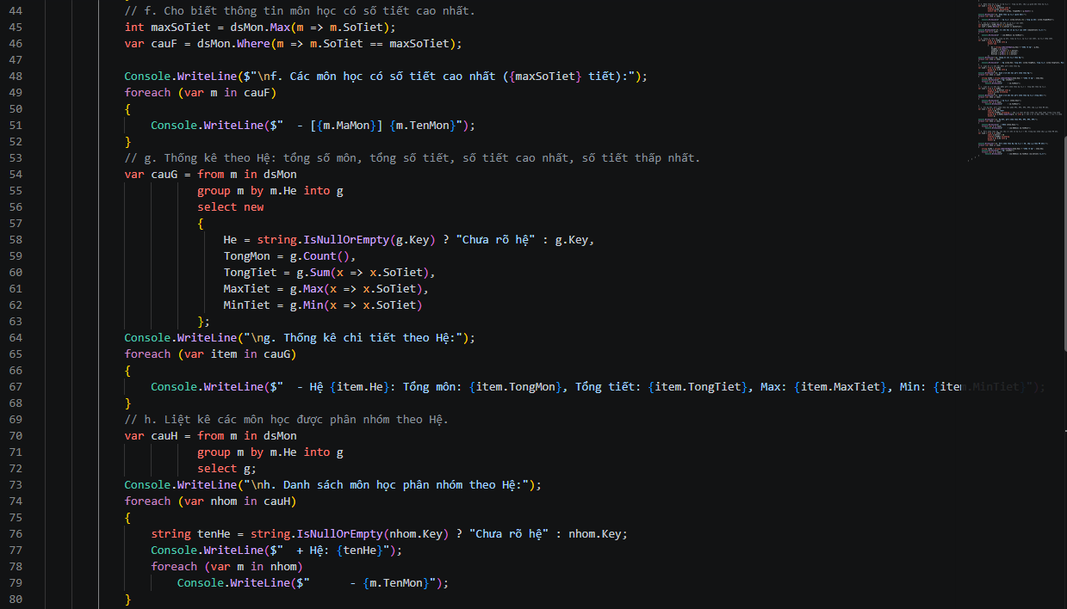
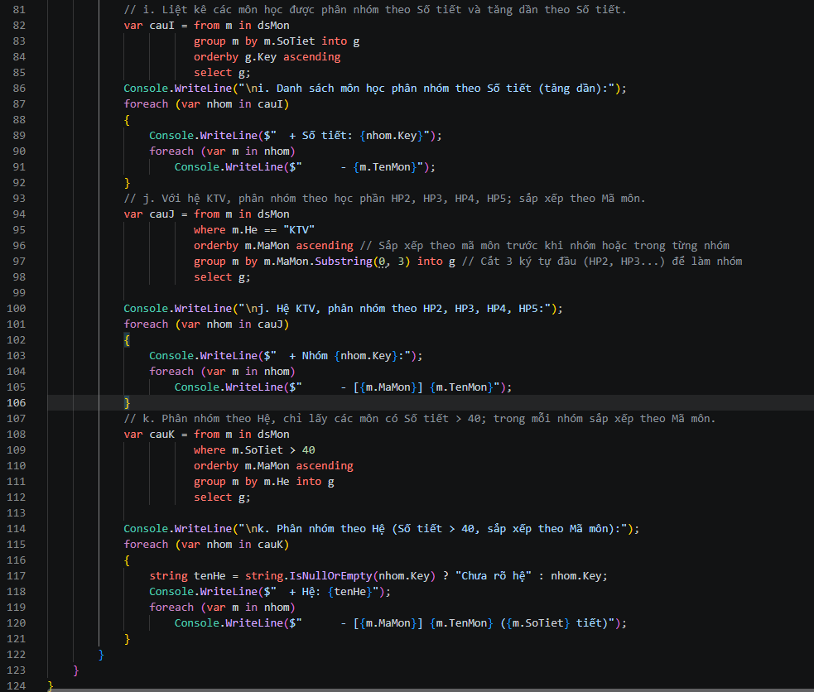
Kết quả:
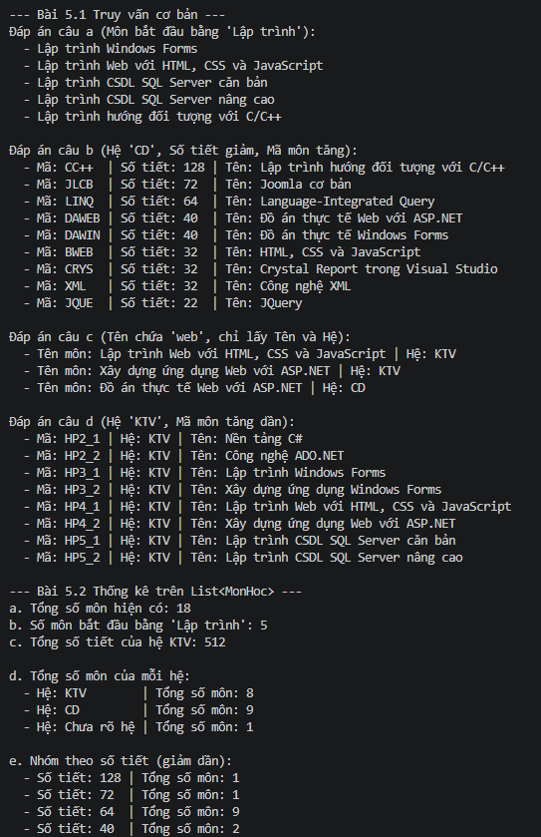
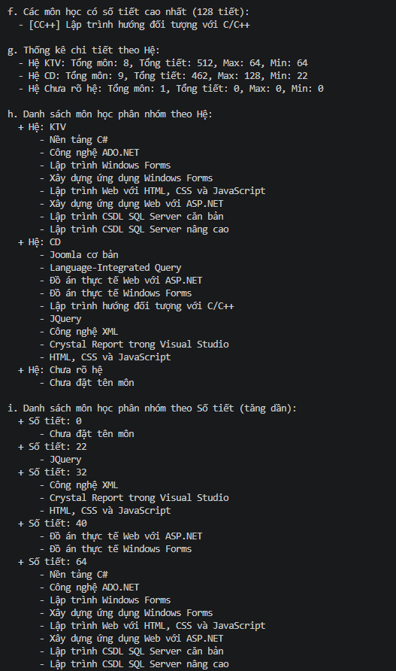
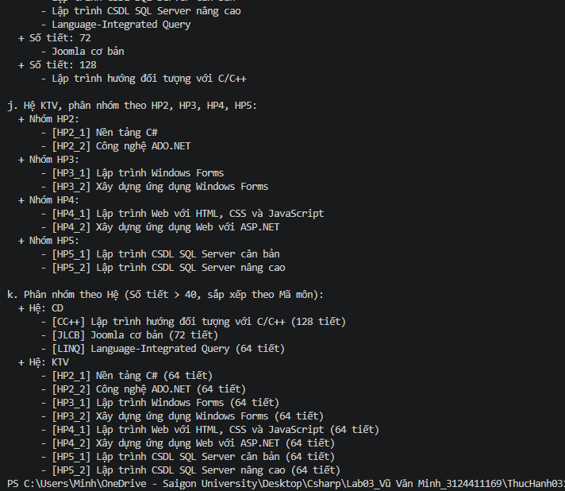
Giải thích: phương thức GiaiBai5_2() được khởi tạo, bắt đầu bằng việc nạp danh sách môn học từ DuLieu.DS_Mon() vào biến dsMon để làm nguồn dữ liệu tổng. Kế tiếp, ở các câu A, B và C, chương trình vận dụng các hàm thống kê đếm nhanh (Method Syntax) như Count() để đếm tổng số môn hoặc đếm theo điều kiện (StartsWith), cùng hàm Sum() kết hợp mệnh đề Where() để tính riêng tổng số tiết cho hệ KTV. Tiếp theo, đối với các câu từ D đến G, mã nguồn sử dụng mệnh đề group by để phân nhóm dữ liệu (theo Hệ hoặc Số tiết), đồng thời dùng từ khóa new { ... } tạo các đối tượng ẩn danh nhằm trích xuất hàng loạt chỉ số thống kê trực tiếp trên từng nhóm như tổng môn (Count()), tổng tiết (Sum()), số tiết cao nhất (Max()) và thấp nhất (Min()). Sau đó, ở các câu H, I, J và K, chương trình tiến hành các truy vấn phân nhóm nâng cao hơn; tiêu biểu là việc sử dụng hàm Substring(0, 3) để cắt 3 ký tự đầu của mã môn làm khóa phân nhóm ở câu J, hoặc kết hợp lọc điều kiện SoTiet > 40 trước rồi mới tiến hành phân nhóm và sắp xếp nội bộ theo mã môn ở câu K. Cuối cùng, toàn bộ kết quả được xuất ra màn hình một cách trực quan thông qua Console.WriteLine(), trong đó các dữ liệu đã được phân nhóm đều được xử lý bằng cấu trúc hai vòng lặp foreach lồng nhau nhằm in rõ tiêu đề của từng nhóm (nhom.Key) đi kèm với danh sách chi tiết các môn học trực thuộc.
Class diagram:
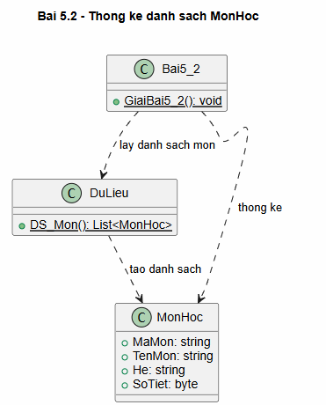
Bài 6.1. Xây dựng lớp He
Code:
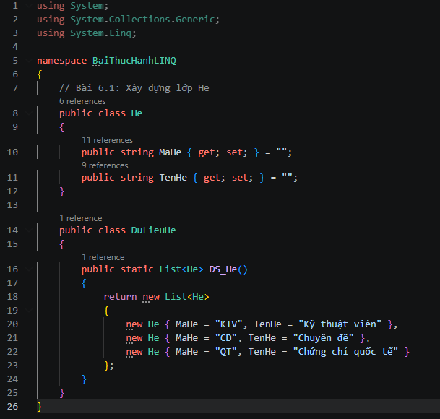
Giải thích: lớp He được định nghĩa để làm khuôn mẫu lưu trữ thông tin về các hệ đào tạo, bao gồm hai thuộc tính cơ bản là MaHe và TenHe mang kiểu dữ liệu chuỗi (string) được thiết lập cơ chế đóng gói tự động thông qua cú pháp { get; set; } kèm giá trị gán mặc định là chuỗi rỗng. Kế tiếp, lớp DuLieuHe được khởi tạo nhằm đóng vai trò như một nguồn cấp dữ liệu mẫu tập trung, phục vụ cho các truy vấn kết nối nhiều bảng trong chương trình. Tiếp theo, bên trong lớp này, phương thức tĩnh DS_He() được khai báo với kiểu trả về là một danh sách đối tượng (List) giúp các lớp khác có thể truy cập trực tiếp dữ liệu mà không cần phải khởi tạo thể hiện mới của lớp DuLieuHe. Sau đó, chương trình sử dụng cú pháp khởi tạo bộ sưu tập (collection initializer) kết hợp khởi tạo đối tượng qua từ khóa new He { ... } để nạp sẵn 3 bản ghi gồm "KTV" (Kỹ thuật viên), "CD" (Chuyên đề) và "QT" (Chứng chỉ quốc tế) đúng theo bảng thông số đề bài cung cấp. Cuối cùng, lệnh return trả về danh sách List hoàn chỉnh, sẵn sàng đóng vai trò là nguồn dữ liệu thứ hai để liên kết với danh sách List thông qua các toán tử truy vấn kết nối (join, group join, outer join) ở các bài tập tiếp theo.
Class diagram:
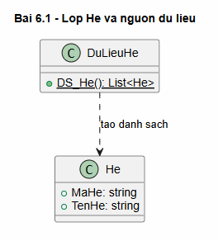
Bài 6.2. Join và các toán tử tập hợp
Code:
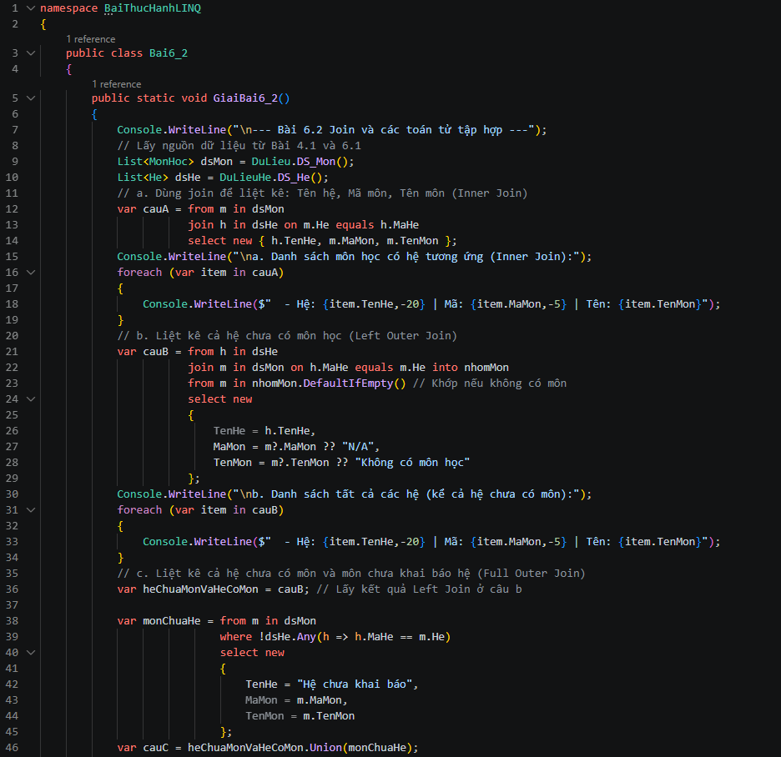
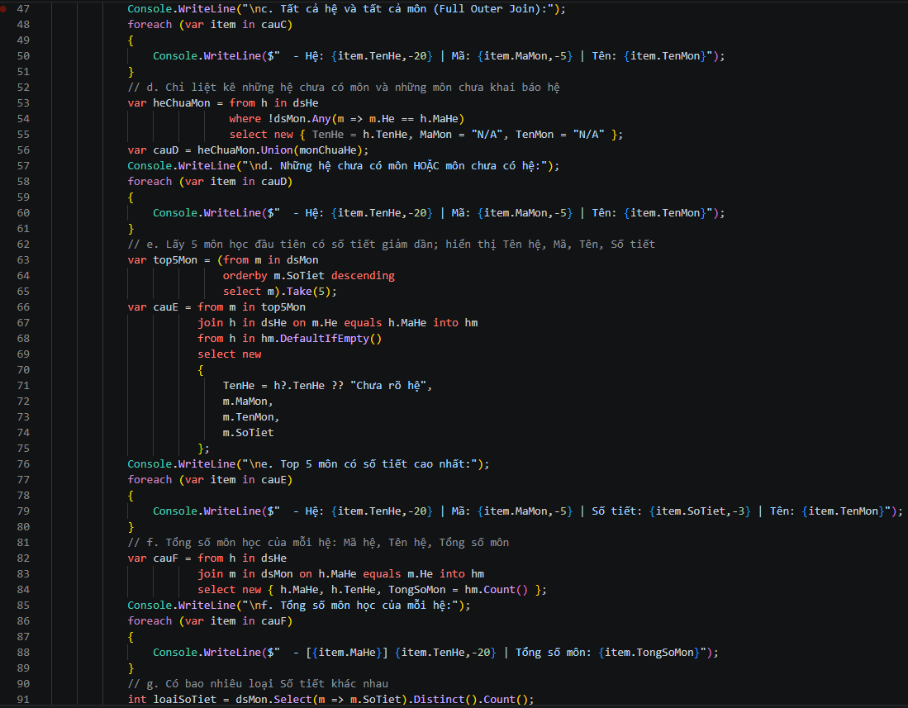
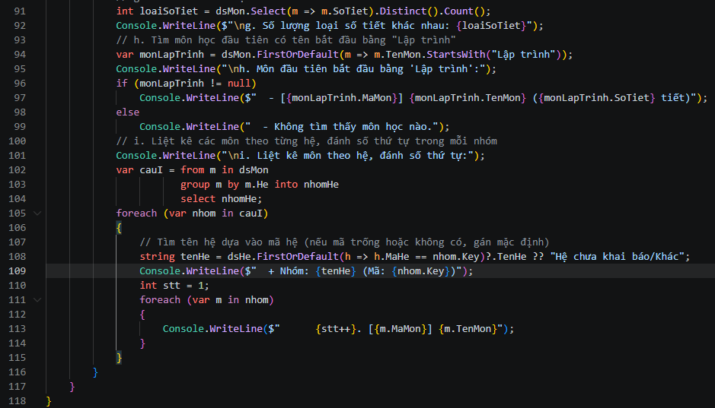
Kết quả:
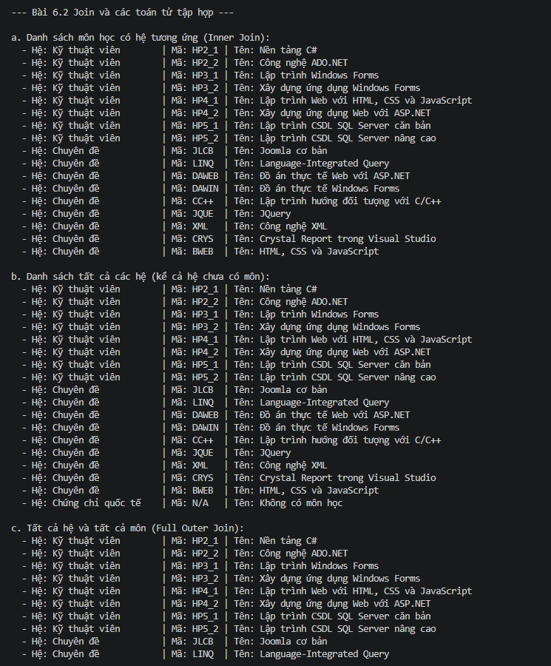
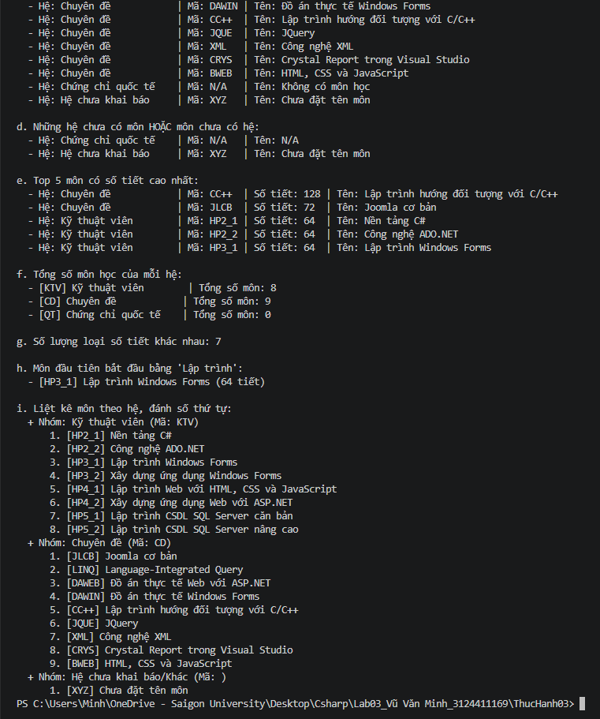
Giải thích: phương thức GiaiBai6_2() được khởi tạo, bắt đầu bằng việc nạp hai nguồn dữ liệu độc lập là dsMon (danh sách môn học) và dsHe (danh sách hệ) để chuẩn bị cho các toán tử kết nối tập hợp. Kế tiếp, ở câu A, chương trình thực hiện phép kết nối nội (Inner Join) thông qua từ khóa join kết hợp on ... equals nhằm lọc ra các môn học có mã hệ khớp hoàn toàn với danh sách hệ sẵn có. Tiếp theo, đối với câu B, phép Left Outer Join được áp dụng bằng cách gộp nhóm qua từ khóa into và gọi hàm DefaultIfEmpty() để bảo toàn toàn bộ danh sách hệ (kể cả hệ chưa có môn học nào), đồng thời dùng toán tử null-coalescing (??) để điền chuỗi "N/A" cho các dữ liệu bị thiếu. Sau đó, tại câu C và D, mã nguồn mô phỏng phép Full Outer Join bằng cách dùng hàm Union() để hợp nhất kết quả của phép Left Join với truy vấn tìm các môn học chưa khai báo hệ (!dsHe.Any(...)), cũng như dùng Union() để gộp riêng những hệ rỗng và những môn mồ côi. Tiếp đến, ở câu E, chương trình kết hợp mệnh đề orderby descending và hàm Take(5) để trích xuất 5 môn học có số tiết cao nhất trước, rồi mới tiến hành Left Join để ánh xạ tên hệ tương ứng. Kế đó, tại câu F và G, truy vấn Group Join được sử dụng để gom nhóm và đếm tổng số môn (Count()) trực thuộc từng mã hệ, cùng lúc đó hàm Distinct() được gọi để lọc bỏ trùng lặp nhằm đếm chính xác có bao nhiêu loại số tiết khác nhau. Gần cuối, ở câu H, hàm FirstOrDefault() được tận dụng để tìm nhanh và trả về đối tượng môn học đầu tiên thỏa mãn điều kiện bắt đầu bằng chữ "Lập trình", giúp kiểm soát lỗi an toàn nếu dữ liệu không tồn tại. Cuối cùng, tại câu I, danh sách môn học được phân nhóm lại theo hệ (group by), sau đó chương trình dùng cấu trúc vòng lặp foreach lồng nhau kết hợp biến đếm nội bộ stt để in ra tên hệ kèm theo danh sách các môn học trực thuộc đã được đánh số thứ tự rõ ràng, tự động tăng dần.
Class diagram:
